饮食文化之3
我们的汉字有着悠久的历史，蕴藏着丰富的知识。想不到吧？一些汉字中还记录了我们祖先的饮食情况呢！
焦——烤小鸟
河南师范大学附属小学 李万里
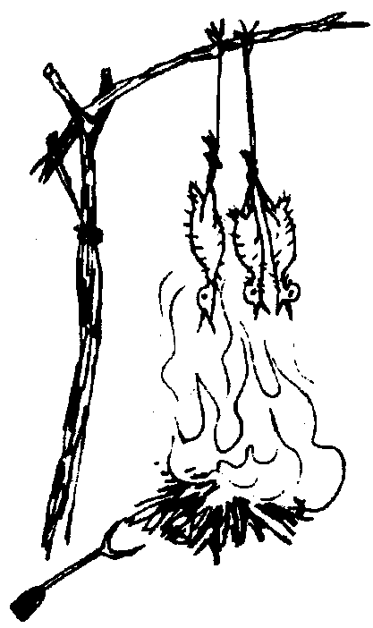
我们的祖先非常了不起，简单的几笔就能勾画出鸟的样子。你看，汉字中的“鸟（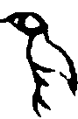、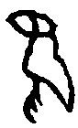、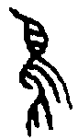、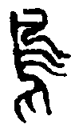）”字，多么像一只鸟的侧面形象！头、尾、足、羽毛都很齐全。“鸟”字最初表示“长尾巴的鸟”。那么，哪个字表示“短尾巴的鸟”呢？——隹（zhuī）。
“隹”是这样变化的：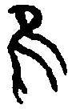、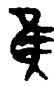、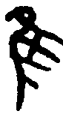、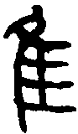、隹。你看，“隹”字最初的字形，多么像一只头、身、翅、足齐全的短尾巴鸟，正在跳跃呢！“隹”字最初指的就是短尾巴的鸟。想一想，“麻雀”的“雀”字怎么写？“小”+“隹”=“雀”。是啊，麻雀可不就是一种短尾巴的小鸟吗？
很早以前，我们的祖先就知道“烤小鸟”是一种美味的食物了。探究一下“焦”字，就会获得这方面的知识。
“焦（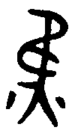、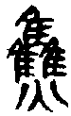）”字是由“隹”和“灬”两部分组成的，“隹”指的是“鸟”，“灬”指的是“火”。把小鸟放在火上干什么呢？当然是“烤小鸟”了！最初的“焦（）”字，像鸟在火上烤的样子，表示用火烤鸟。后来的“焦（）”字，表示在火上烤了很多鸟的意思。由此可知，我们的祖先很早以前就把“烤小鸟”作为美味了！
随着时间的推移，“焦”字表达的意思也越来越丰富了。由最初“烤鸟”的意思，发展到表示“火候过大或火力过猛，使东西烧成炭样”的意思；现在又表示“酥、脆；着急，烦躁”等意思。

李万里.焦——烤小鸟[N].语言文字报(小学低年级版),2008-06-01(5).(CN11—0077)

